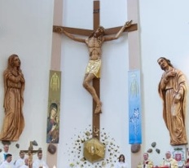
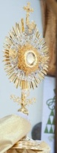
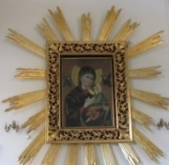
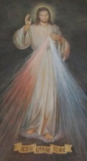
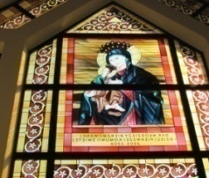
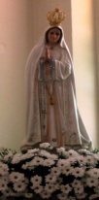
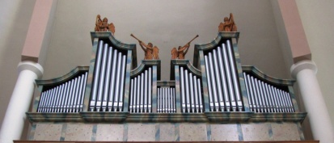
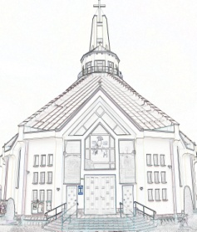
Nieustająca Pomoc
Tygodnik Parafii Matki Bożej Nieustającej Pomocy w Lubartowie Nr 49 (492) 2024 – 8 grudnia (niedziela)

Słowa Ewangelii według świętego Łukasza

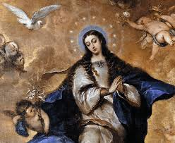
Bóg posłał anioła Gabriela do miasta w Galilei, zwanego Nazaret, do Dziewicy poślubionej mężowi imieniem Józef, z rodu Dawida; a Dziewicy było na imię Maryja. Wszedłszy do Niej, anioł rzekł: «Bądź pozdrowiona, łaski pełna, Pan z Tobą, błogosławiona jesteś między niewiastami». Ona zmieszała się na te słowa i rozważała, co by miało znaczyć to pozdrowienie. Lecz anioł rzekł do Niej: «Nie bój się, Maryjo, znalazłaś bowiem łaskę u Boga. Oto poczniesz i porodzisz Syna, któremu nadasz imię Jezus. Będzie On wielki i zostanie nazwany Synem Najwyższego, a Pan Bóg da Mu tron Jego praojca, Dawida. Będzie panował nad domem Jakuba na wieki, a Jego panowaniu nie będzie końca». Na to Maryja rzekła do anioła: «Jakże się to stanie, skoro nie znam męża?» Anioł Jej odpowiedział: «Duch Święty zstąpi na Ciebie i moc Najwyższego okryje Cię cieniem. Dlatego też Święte, które się narodzi, będzie nazwane Synem Bożym. A oto również krewna Twoja, Elżbieta, poczęła w swej starości syna i jest już w szóstym miesiącu ta, którą miano za niepłodną. Dla Boga bowiem nie ma nic niemożliwego». Na to rzekła Maryja: «Oto ja służebnica Pańska, niech mi się stanie według słowa twego». Wtedy odszedł od Niej anioł.
Jeszcze tylko dwie niedziele i będziemy obchodzili wielkie święto – Święta Bożego Narodzenia. Jednak gdy uczestniczymy dzisiaj w niedzielnej Mszy Świętej, może nam się wydawać, że nasze przygotowanie i oczekiwanie zostało nieco przerwane. W tym roku tak się bowiem złożyło, że w drugą niedzielę Adwentu obchodzimy uroczystość Niepokalanego Poczęcia Najświętszej Maryi Panny. W związku z tym adwentowy fiolet został w liturgii zastąpiony bielą. Warto więc dziś zatrzymać się na chwilę nad tajemnicą tej uroczystości. Pojawienie się dziecka na świecie nieodłącznie wiąże się z radością i szczęściem, które towarzyszą jego rodzicom i najbliższym. W sercach tych osób rodzi się wtedy ogromna wdzięczność za dar nowego życia. Radość ta nie pojawia się jednak wyłącznie w momencie narodzin nowego człowieka, ale także wcześniej – dziewięć miesięcy wcześniej, w chwili poczęcia. To wtedy rodzice zaczynają przygotowania do przyjęcia oczekiwanego dziecka na tym świecie. W przypadku Maryi Jej poczęcie było wyjątkowe. Maryja od pierwszej chwili swojego istnienia została napełniona łaską uświęcającą, co oznacza, że już w momencie poczęcia była w przyjaźni z Bogiem. Została również wybrana z miłości na Matkę Zbawiciela. Dlatego Kościół wyznaje jako dogmat wiary, że Maryja od pierwszej chwili swego poczęcia została zachowana od grzechu pierworodnego dzięki wyjątkowemu przywilejowi łaski Boga Wszechmogącego, ze względu na zasługi Jezusa Chrystusa, Zbawiciela rodzaju ludzkiego. Biblijnym świadectwem tego wybrania są słowa Archanioła Gabriela z opisu zwiastowania, które usłyszeliśmy w dzisiejszej Ewangelii: „W szóstym miesiącu posłał Bóg anioła Gabriela do miasta w Galilei, zwanego Nazaret, do Dziewicy poślubionej mężowi imieniem Józef, z rodu Dawida; a Dziewicy było na imię Maryja. Wszedłszy do Niej, [anioł] rzekł: «Bądź pozdrowiona, łaski pełna, Pan z Tobą». Ona zmieszała się na te słowa i rozważała, co by miało znaczyć to pozdrowienie. Lecz anioł rzekł do Niej: «Nie bój się, Maryjo, znalazłaś bowiem łaskę u Boga” (Łk 1, 26–30). Chociaż doktryna ta została zdefiniowana jako dogmat dopiero stosunkowo późno, w 1854 roku, w świadomości religijnej Kościoła zawsze było zasadniczo jasne, że Maryja była święta od początku swego życia. W przeciwieństwie do Maryi, my jesteśmy obarczeni skutkami grzechu pierworodnego. Choć przez sakrament chrztu świętego zostaliśmy z niego obmyci, nadal pozostaje w nas skłonność do grzechu. Niejednokrotnie upadamy, a czasem trudno jest nam się z tych upadków podnieść. Właśnie do Maryi możemy zwracać się z prośbą o pomoc w przezwyciężaniu różnorakich słabości i grzechów. Dlatego Maryja nieustannie modli się i oręduje za grzesznikami. Z ufnością zwracajmy się więc do Maryi, Niepokalanie Poczętej Dziewicy i Matki Bożej. Ona nadal jest „ucieczką grzeszników”. Niech prowadzi nas do swego Syna, Jezusa Chrystusa, Zbawiciela świata, i pomaga nam przygotować się na Jego przyjście.
INTENCJE MSZALNE
PONIEDZIAŁEK – 09 grudnia
6⁰⁰ + Edward WOLIŃSKI (4 r.)
7⁰⁰ + Barbara KOŁODYŃSKA (gr. 9)
7³⁰ + Rozalia, Piotr, Jerzy, Kazimierz
18⁰⁰ + Tadeusz
WTOREK – 10 grudnia
6⁰⁰ ++ BERGERÓW, TKACZYKÓW, WASĄGÓW, BUDZYŃSKICH
7⁰⁰ + Barbara KOŁODYŃSKA (gr. 10)
7³⁰ + Bronisław (35 r.), Izabela (12 r.) GAJOWNICZEK
18⁰⁰ + Anna (3 r.), Tadeusz BORZĘCCY, ++ BORZĘCKICH i PIESTÓW
ŚRODA – 11 grudnia
6⁰⁰ + Halina ZDUNEK – od katechetów
7⁰⁰ + Barbara KOŁODYŃSKA (gr. 11)
7³⁰ + Maurycy (40 r.), Zofia (29 r.) ++ WESOŁOWSKICH, JARYCKICH
7³⁰ + Zenobia DYBAŁA (30 dz.)
18⁰⁰ Zbiorowa do MBNP
+ Wiesława STACHYRA
+ Jan KAŁUŻNY (1 r.), Jarosław TAŁUBIŃSKI, Jan GRZEGORCZYK, Jan TARGOWSKI
CZWARTEK – 12 grudnia
6⁰⁰ + za dusze czyśćcowe
7⁰⁰ + Barbara KOŁODYŃSKA (gr. 12)
7³⁰ + Marianna WŁOSEK (24 r.)
18⁰⁰ + Maria KOZAK – od męża i dzieci
18⁰⁰ + Krystyna i Stanisław WŁOCH
18⁰⁰ + Mirosław WRONOWSKI (3 r.), ++ WRONOWSKICH
PIĄTEK – 13 grudnia – I Dzień Rekolekcji – św. Łucji, dz. m., wspomnienie
9⁰⁰ + Barbara KOŁODYŃSKA (gr. 13)
9⁰⁰ + Genowefa (34 r.) i za zmarłych z rodziny
10³⁰ + Stefan, Zofia, Kazimierz, Stanisława, Hieronim ++ BRUDKOWSKICH
17⁰⁰ Dz. – bł. za Anetę (ur.), Iwonę (ur.) i Ireneusza (ur.)
17⁰⁰ Dz. – bł. za Łucję (im.)
18³⁰ Dz. – bł. za Julię (16 ur.) i Marię (14 ur.)
18³⁰ + Marianna KOLANO (27 r.)
SOBOTA – 14 grudnia – II Dzień Rekolekcji – św. Jana od Krzyża, prez., dK., wspomnienie
9⁰⁰ + Barbara KOŁODYŃSKA (gr. 14)
9⁰⁰ + Jan, Janina GROSZ, Krystyna
11⁰⁰ + Andrzej DRZEWIECKI (4 r.)
11⁰⁰ + Aniela, Stanisław, Wacław ++ BARANÓW; Anna, Stanisław ++ KOWALSKICH
17⁰⁰ + Helena CZARNOBIL (25 r.), ++ BRZOZOWSKICH
17⁰⁰ + Stanisław LEWANDOWSKI (20 r.)
18³⁰ + Tadeusz MAZUŚ
18³⁰ + Barbara ZARZYCKA, ++ ZARZYCKICH i ŁUKANOWSKICH
18³⁰ + Henryk CYBUL (30 dz.)
III Niedziela Adwentu – 15 grudnia – III Dzień Rekolekcji
7⁰⁰ + Barbara KOŁODYŃSKA (gr. 15)
7⁰⁰ Dz. – bł. za Katarzynę (18 ur.)
9⁰⁰ + Bronisław, Eugenia BARAN (40 r.)
9⁰⁰ + Halina BAUCHAN – od prac. SP nr 4 w Lubartowie
10³⁰ + Henryk SIDOR (8 r.)
10³⁰ Dz. – bł. za Marcina (21 ur.)
12⁰⁰ Dz. – bł. za Patryka WASILEWSKIGO (20 ur.) i za rodziców
13¹⁵ Za parafian
18⁰⁰ Dz. – bł za ks. Piotra STAŃCZAKA (r. święceń kapł.)
INFORMACJE PARAFIALNE
- Dziękujemy za dzisiejsze większe ofiary składane na tacę, które w drugą niedzielę miesiąca są przeznaczone na remonty i inwestycje w parafii.
- Dziś Uroczystość Niepokalanego Poczęcia – dzień adopcja dziecka poczętego i modlitwa w intencji dzieci, których życie jest zagrożone. Uroczyste złożenie deklaracji Mszy św. wieczorowej, a po Mszy św. śpiew Akatystu czyli modlitwy o Matce Bożej w wykonaniu naszej młodzieży.
- Bardzo prosimy o pobranie opłatków na stół wigilijny i dostarczenie ich do naszych parafian. Ofiary składane z opłatków przeznaczone są na pokrycie kosztów ogrzewania kościoła i domu parafialnego.
- W przedsionku kościoła są do nabycia świece Caritas na stół wigilijny. Dochód przeznaczony jest na Wigilię dla osób bezdomnych, samotnych oraz na paczki dla potrzebujących.
- W tym tygodniu w naszej parafii rozpoczynamy rekolekcje adwentowe. Rekolekcje poprowadzi ks. dr Robert Wronowski.
- Zapraszamy na roraty codziennie na godz. 6:00. Dzieci i młodzież na roraty we wtorki i czwartki także na 6:00, a po roratach na śniadanie na plebanię.
- W zakrystii można zapisywać zmarłych na Mszę św. zbiorową , która zostanie odprawiona 24 grudnia o godz. 7:00.
- Prosimy o zgłaszanie chorych, których odwiedzimy z posługą sakramentalną – aby ich przygotować do świąt – w sobotę 14 grudnia od godz. 12:30.
- Dziękujemy KŻR Królowej Rodzin za posprzątanie kościoła na piątek do sprzątania kościoła zapraszamy KŻR Maksymiliana Marii Kolbe p. Krystyny Romaneczko.
Numer konta parafii: BS Lubartów
87 8707 0006 0032 0485 2000 0001
www.mbozejlubartow.pl

